新桥街道中心幼儿园大三班幼儿9.28日活动状况记录表
来园情况：
今日周日，有20位小朋友入园，最近天气冷热交替频繁，班级里有不少小朋友都生病请假了，生病在家的小朋友要好好休息哦。
儿童（男孩） | 来园情绪 | 自主放物品 | 自主游戏 | 儿童（女孩） | 来园情绪 | 自主放物品 | 自主游戏
王浩宇 | √ | √ | √ | 常佳怡 | √ | √ | √
陶奕然 | √ | √ | √ | 毛锦妍 | √ | √ | √
徐言昊 | √ | √ | √ | 郑沫苒 | 请假 | 请假 | 请假
司睿 | 请假 | 请假 | 请假 | 陶奕颖 | √ | √ | √
张谦益 | √ | √ | √ | 吴可馨 | √ | √ | √
李云皓 | √ | √ | 来园较晚 | 彭思浛 | √ | √ | √
赵锦泽 | √ | √ | √ | 沈子煜 | √ | √ | √
黄文浩 | 请假 | 请假 | 请假 | 刘雨琦 | √ | √ | √
万宇 | √ | √ | √ | 万钰彤 | √ | √ | √
孙晨希 | √ | √ | √ | 喻梓悦 | 请假 | 请假 | 请假
许思冉 | √ | √ | √ | 王木易 | √ | √ | √
刁欣怡 | √ | √ | √ | 石靖怡 | √ | √ | 来园较晚
黄曼汐 | 请假 | 请假 | 请假 | 宋熠 | 请假 | 请假 | 请假

学习活动：
造纸术是中国四大发明之一，纸是汉族劳动人民长期经验的积累和智慧的结晶，人类文明史上的一项杰出的发明创造。东汉元兴元年，蔡伦在总结前人制造丝织晶的经验的基础上，发明了用树皮、破渔网、破布、麻头等作原料，制造成了适合书写的植物纤维纸，才使纸成为普遍使用的书写材料。本次活动引导幼儿通过欣赏视频、交流分享等方式初步了解中国古代造纸的过程，并对造纸术产生探索兴趣，萌发身为中国人的自豪感。
纸，是幼儿日常生活中最熟悉的生活日常用品之一，但是熟悉的事物却往往让人忽视了它的存在感，纸是什么样的？纸是哪里来的？纸是谁造的？却无人问询；大部分孩子都知道“造纸术是我国古代四大发明之一”，但是对于其使用原料、制作过程等信息虽然十分好奇却并不了解。

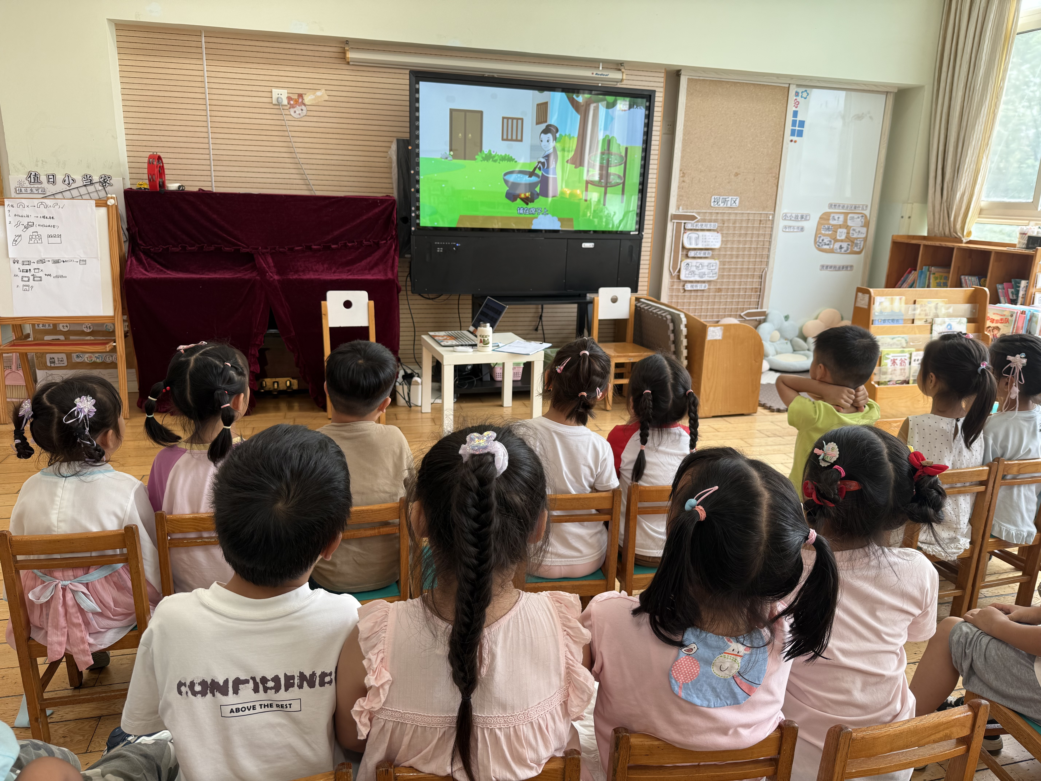 | 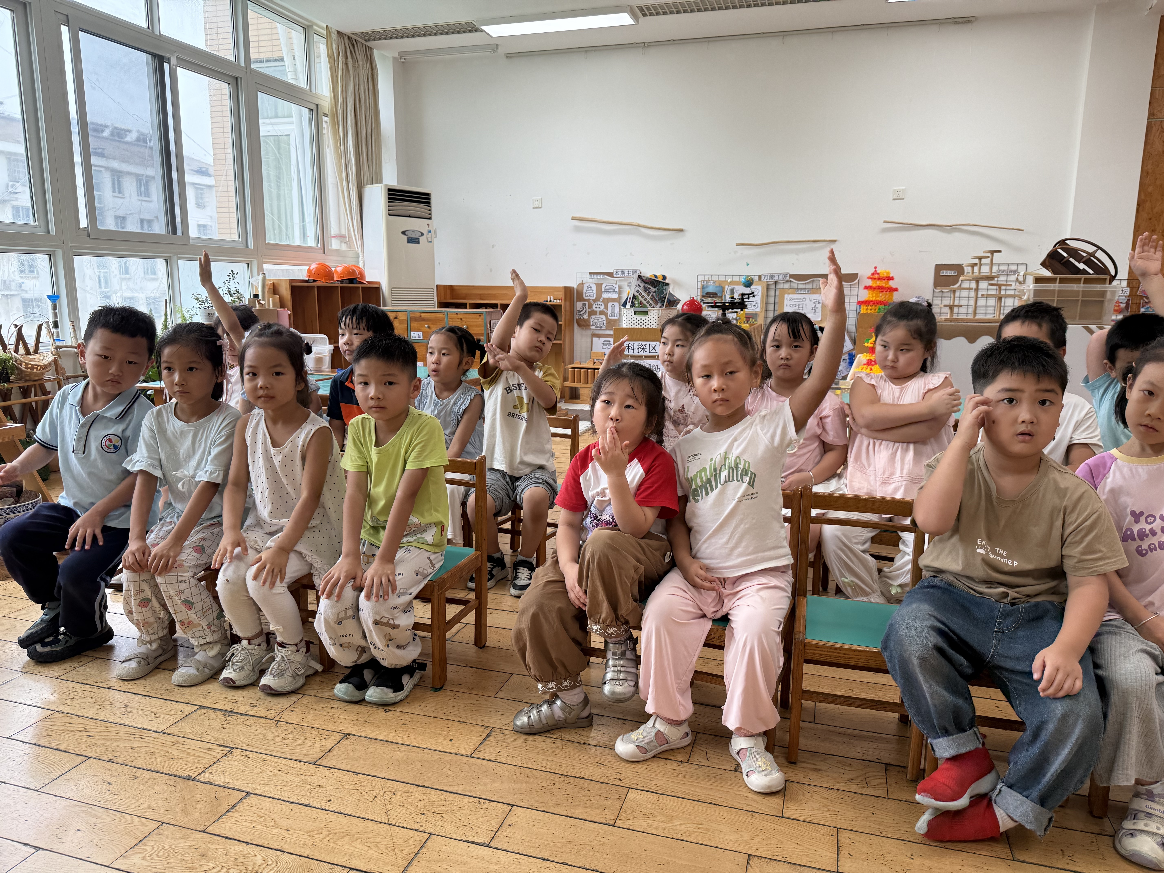 | 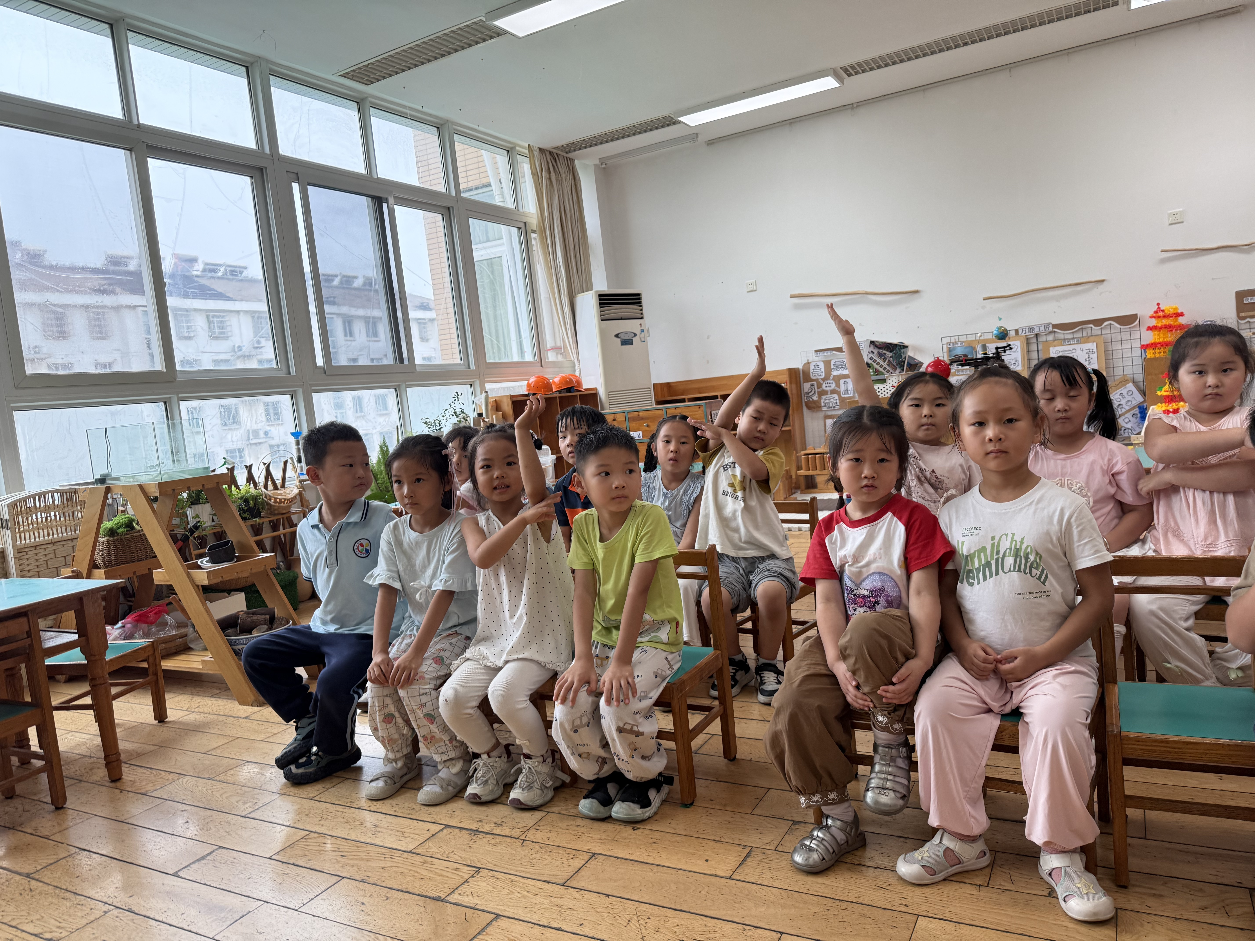

户外游戏：
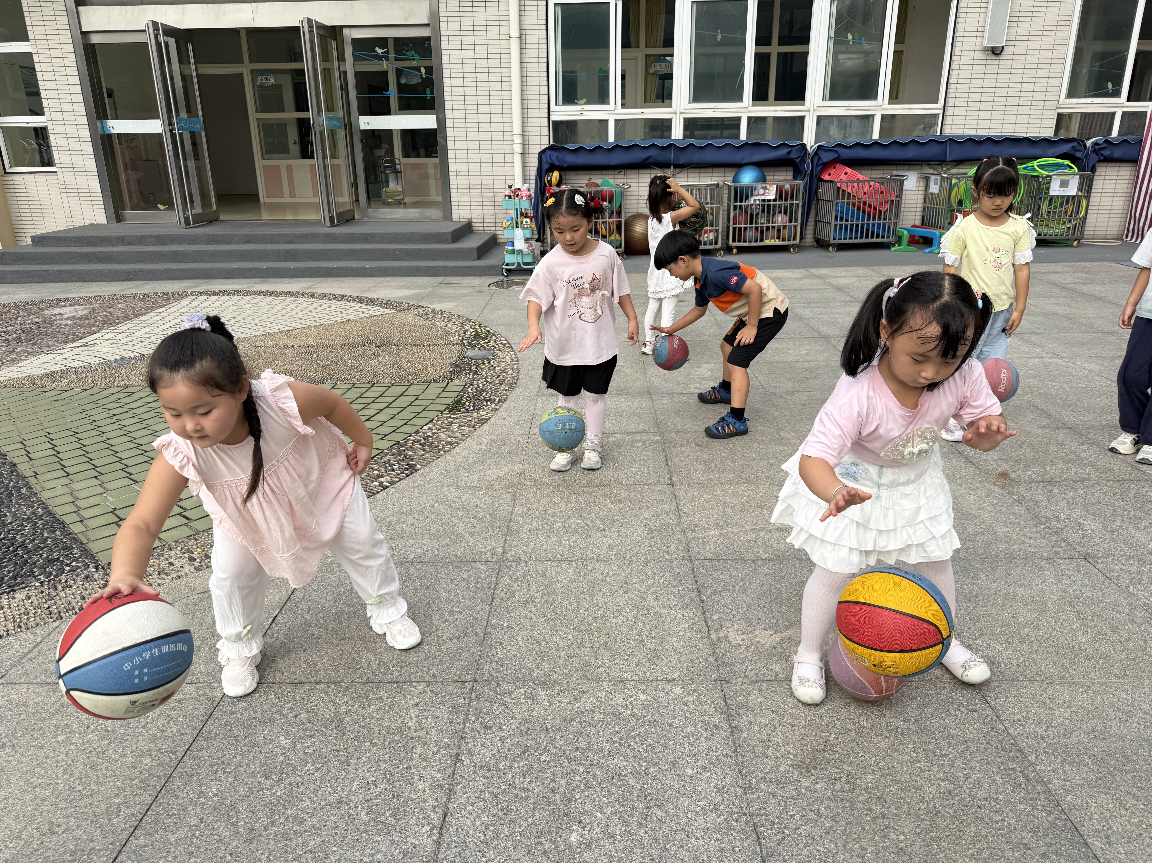 | 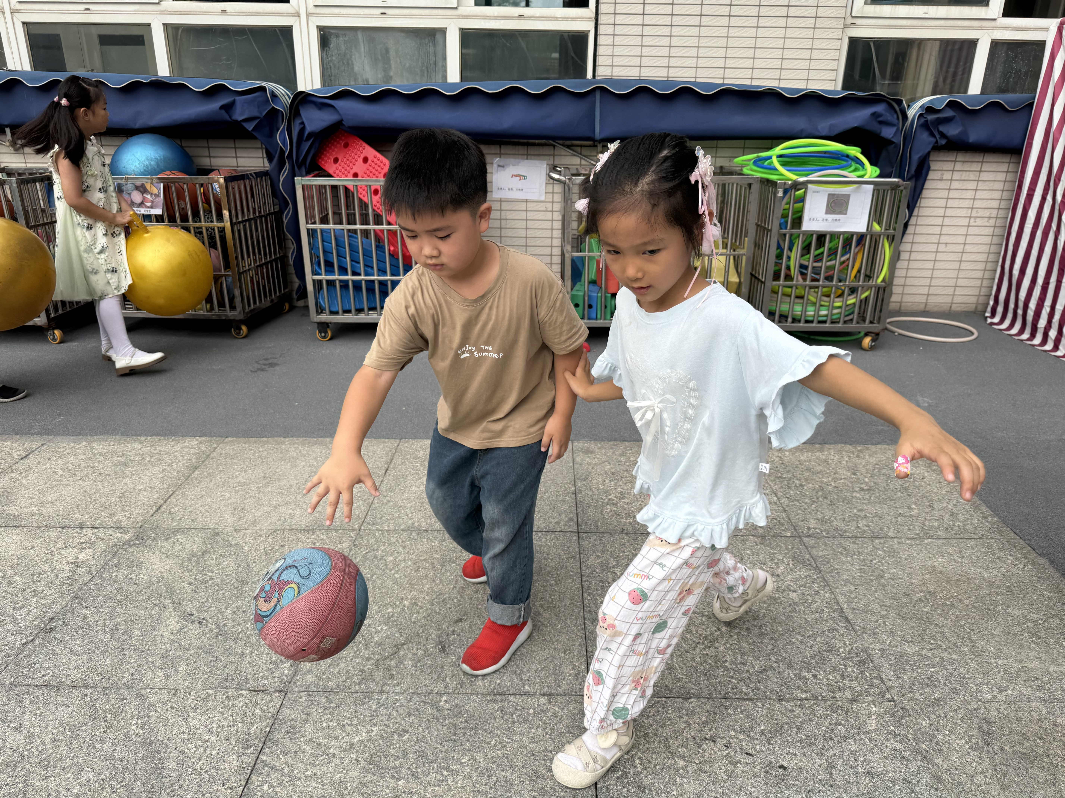 | 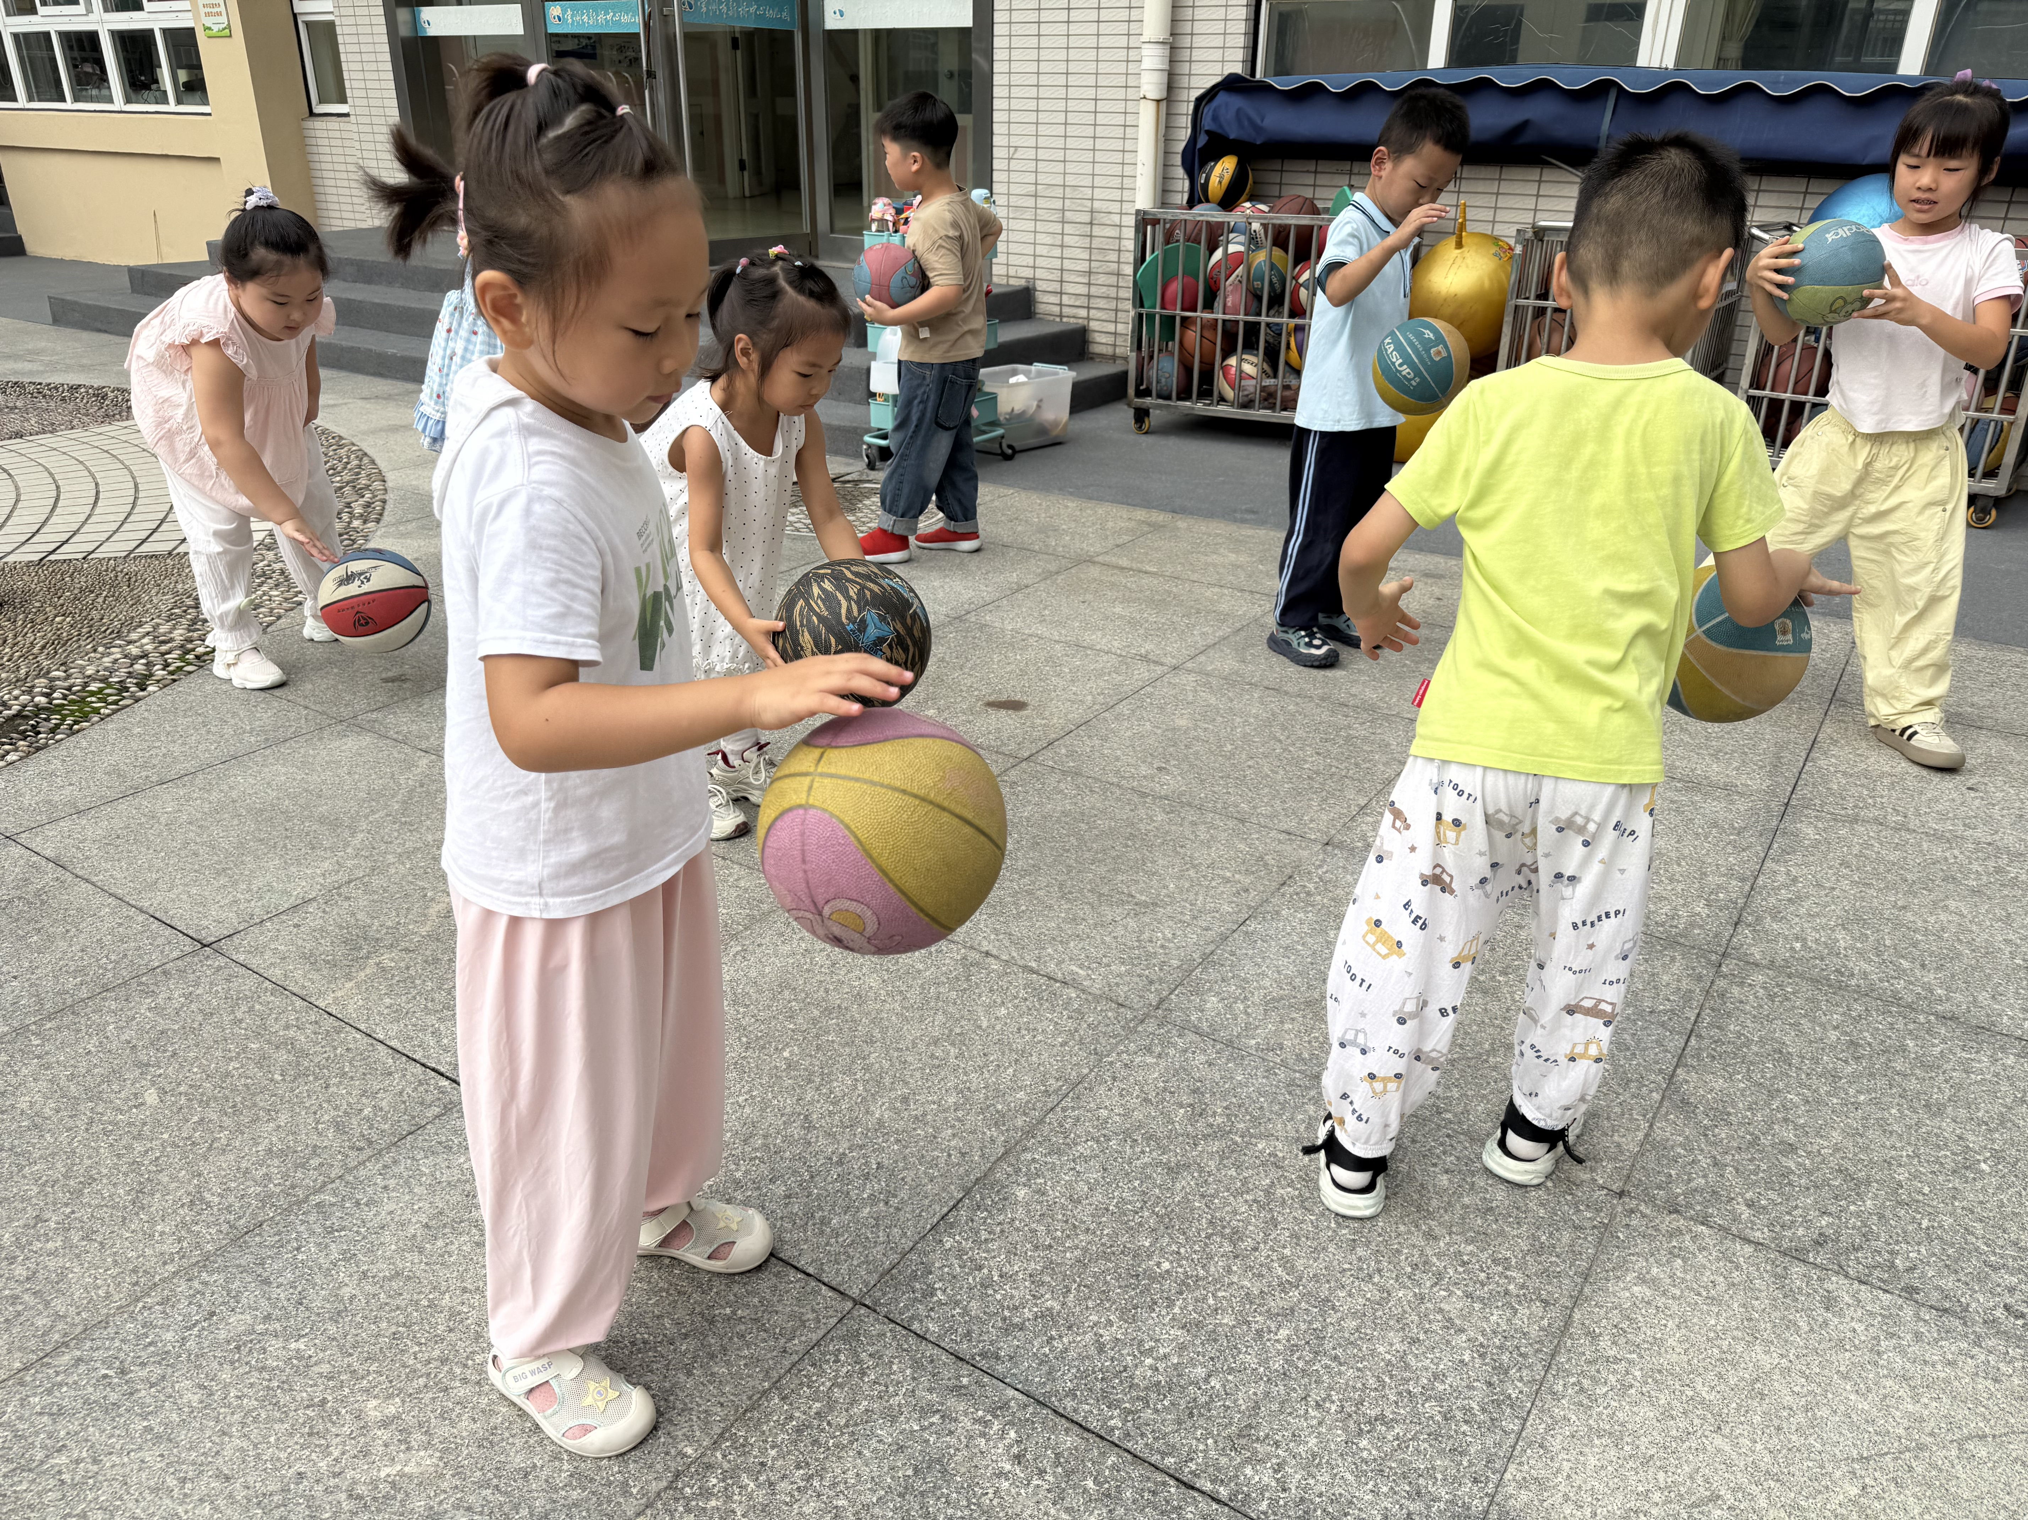
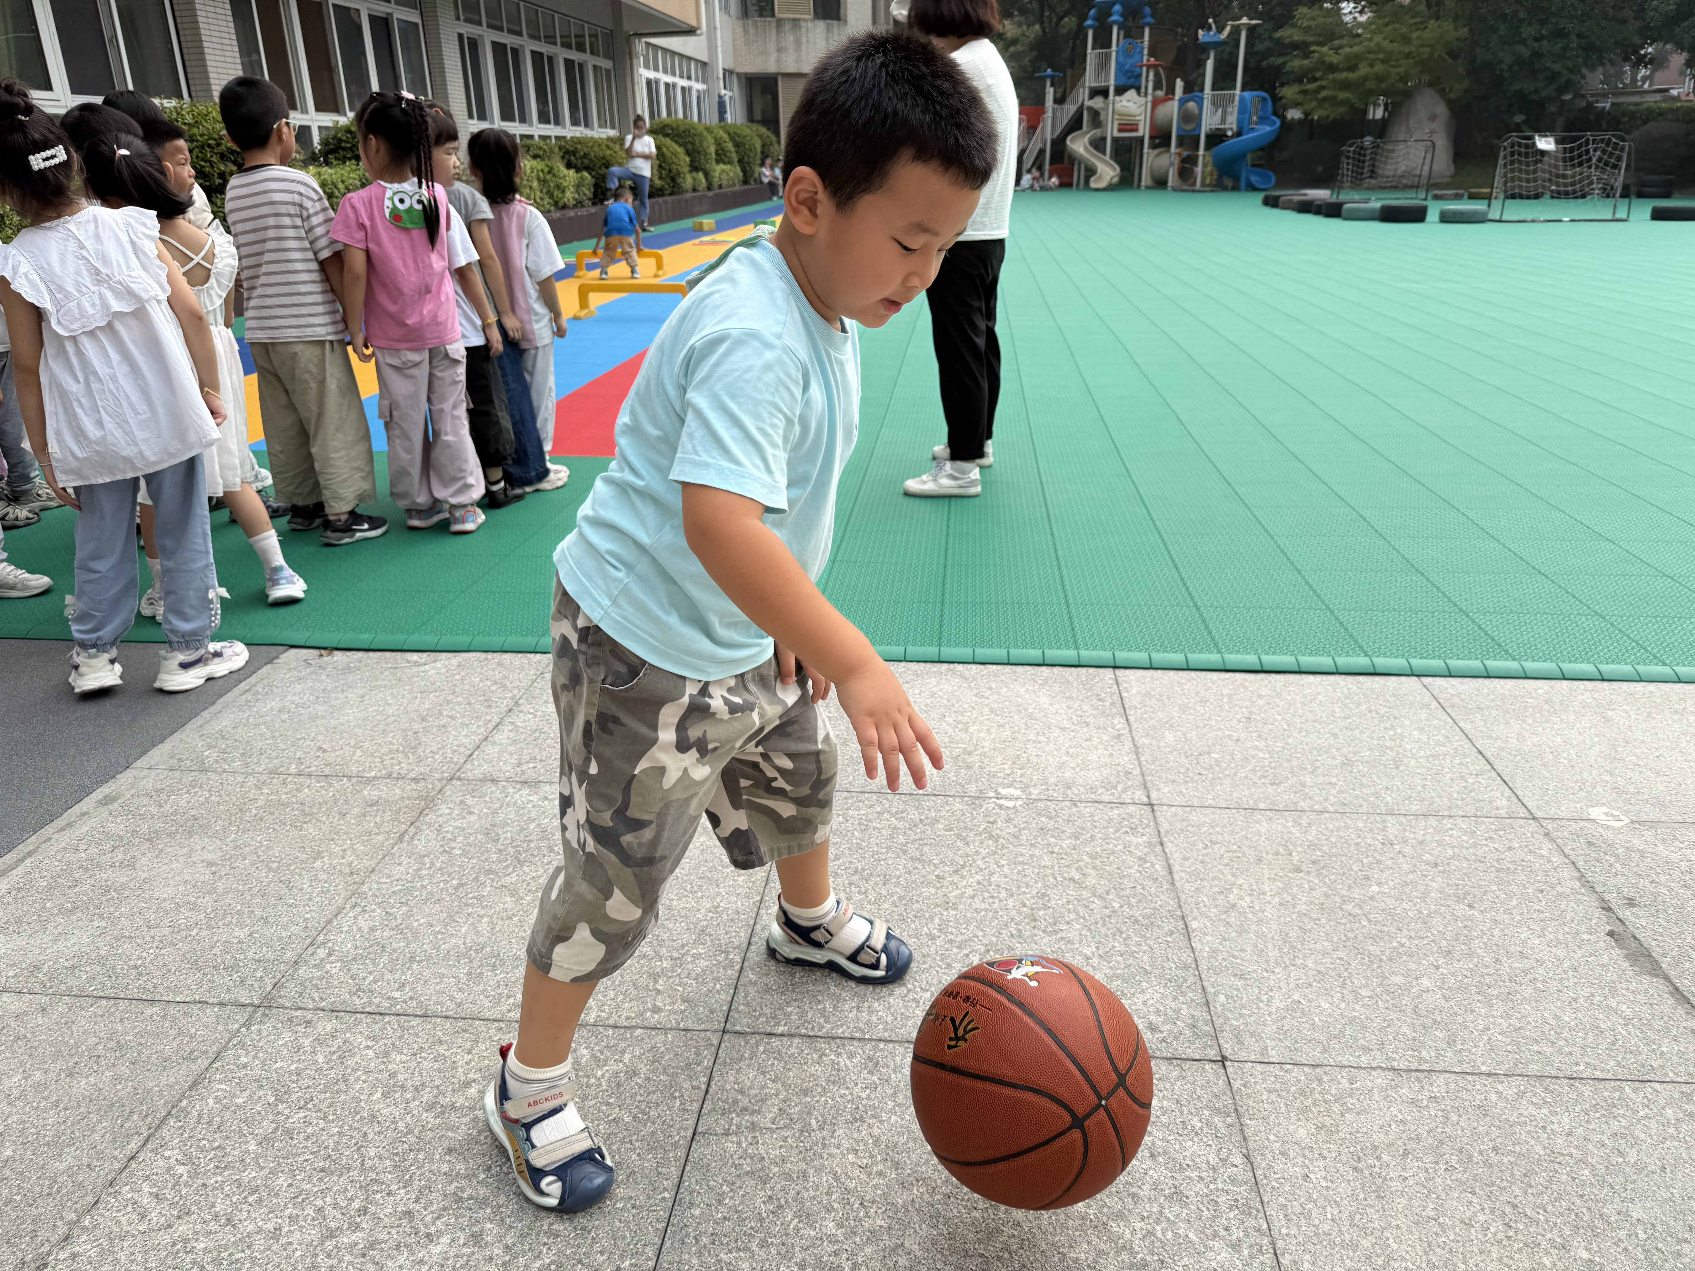 | 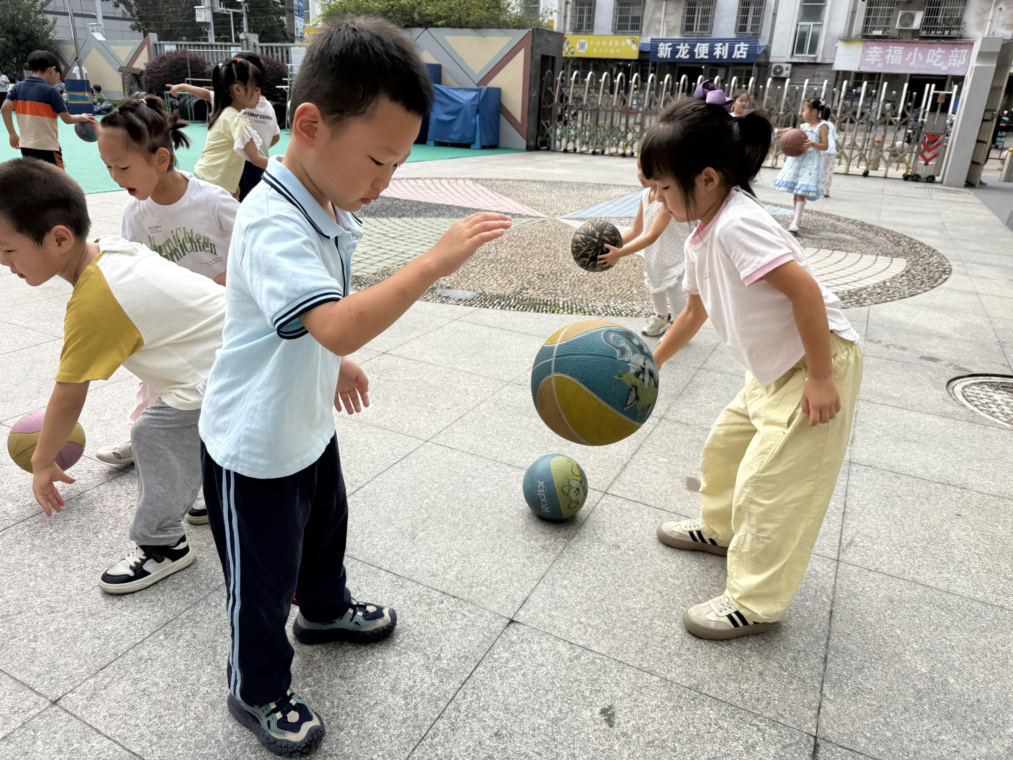 | 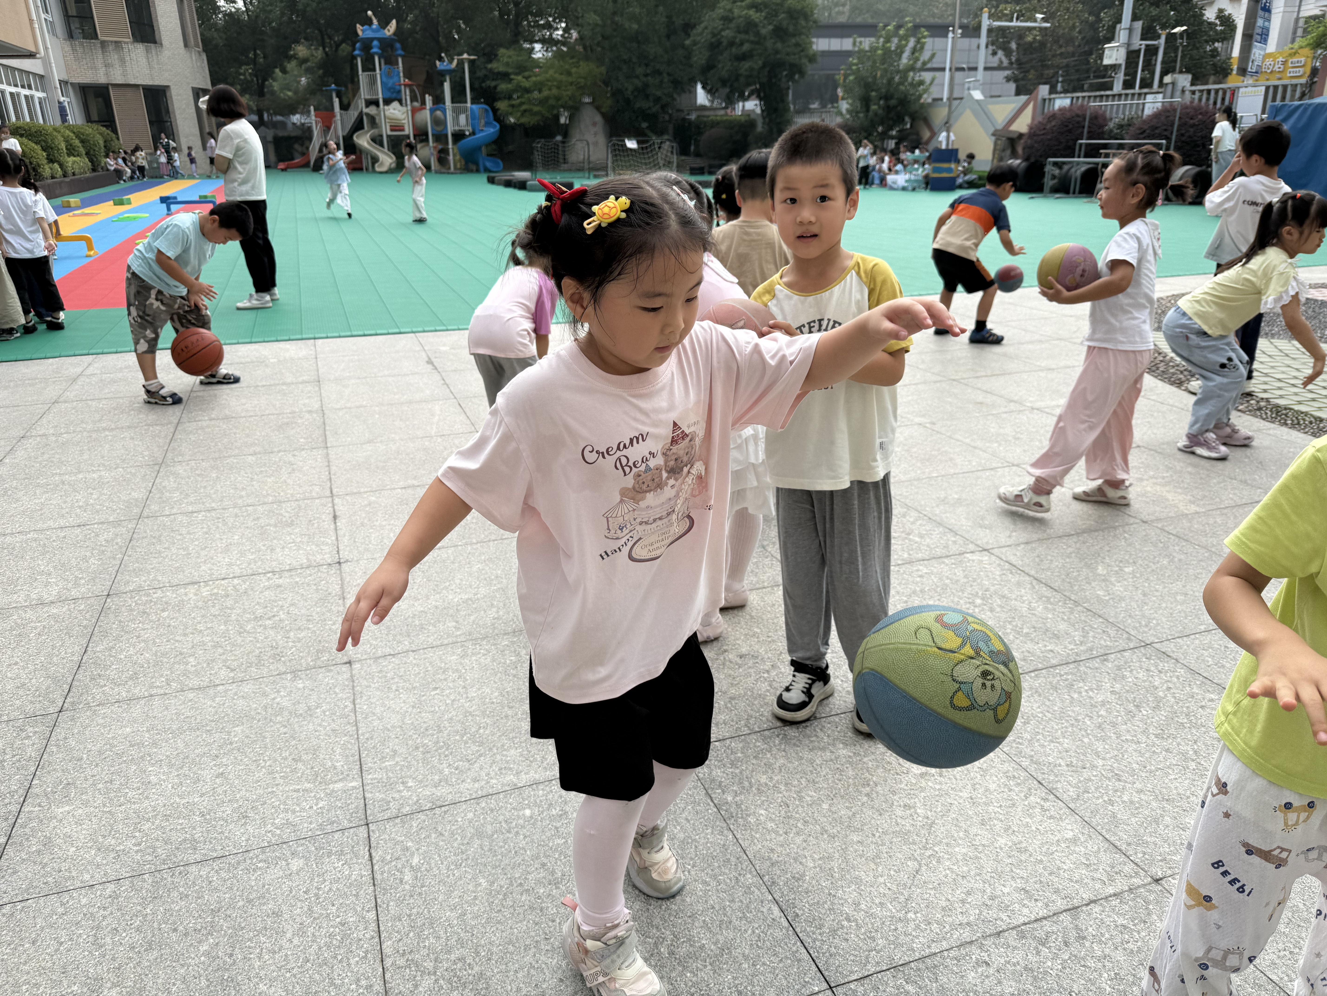

区域游戏：
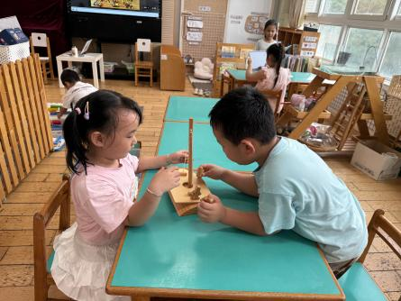 | 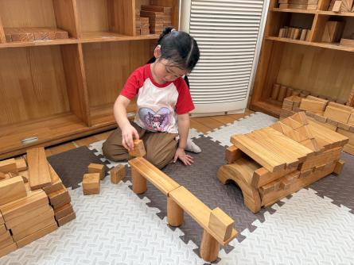 | 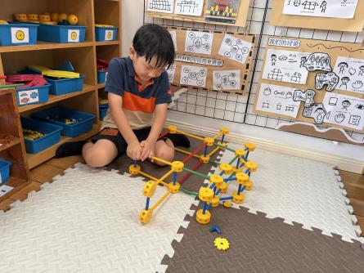
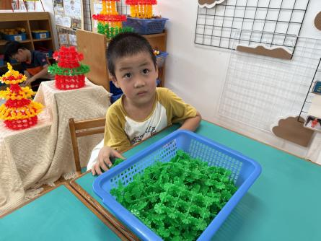 | 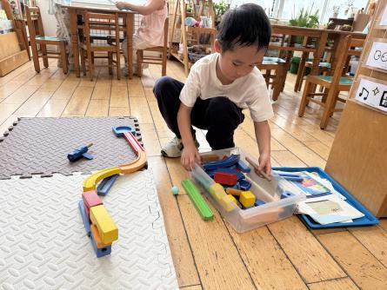 | 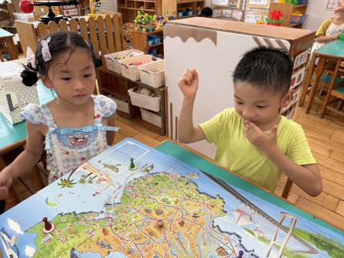

家园联系：
1.后天游园注意不要迟到。
2.身体不适的小朋友请在家好好休养，以防交叉感染。

